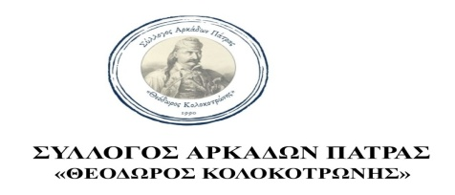 | 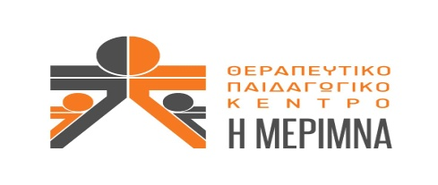 | 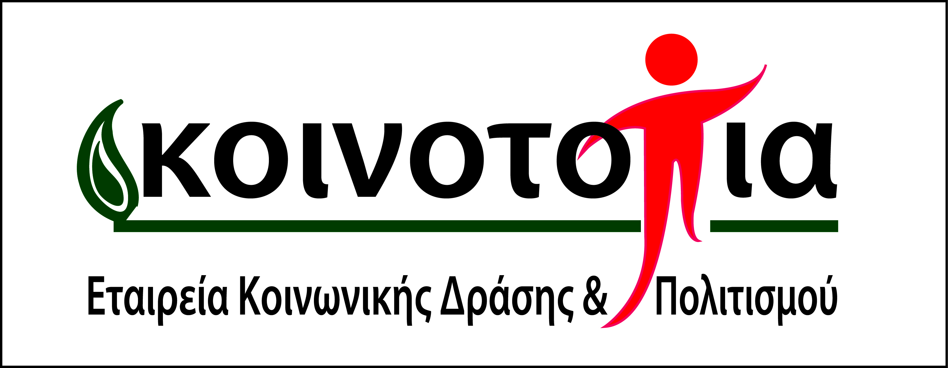

ΔΕΛΤΙΟ ΤΥΠΟΥ
25 Φεβρουαρίου 2026

Συνεργασία Συλλόγου Αρκάδων Πάτρας με την Κοινο_Τοπία
για τη στήριξη της Μέριμνας

Μια ενδιαφέρουσα πρωτοβουλία πήραν ο Σύλλογος Αρκάδων Πάτρας και η Εταιρεία Κοινωνικής Δράσης και Πολιτισμού Κοινο_Τοπία www.koinotopia.gr για την ενίσχυση του Θεραπευτικού Παιδαγωγικού Κέντρου Πατρών ατόμων με νοητική υστέρηση <<Η Μέριμνα>> αξιοποιώντας το λεύκωμα «Η ιεροτελεστία της Άνοιξης – Χορός και πομπή του Άη Γιώργη στη Νεστάνη Αρκαδίας» σε επιμέλεια Παναγιώτη Καρώνη που είχε εκδώσει η Κοινο_Τοπία και οι εκδόσεις ΤΟ ΔΟΝΤΙ το (2011).
Το λεύκωμα προσφέρετε από την Κοινο_Τοπία που είχε χρηματοδοτήσει την έκδοση του και θα διακινηθεί στα μέλη και στους φίλους του Συλλόγου Αρκάδων Πάτρας έναντι 15€. Το ποσό που θα συγκεντρωθεί θα δοθεί καθ ολοκληρίαν στη Μέριμνα για τις ανάγκες του Κέντρου Διημέρευσης – Ημερήσιας Φροντίδας Ατόμων με Αναπηρία (ΚΔΗΦ).
Το πρωτόκολλο συνεργασίας κοινωνικής σύμπραξης για τη στήριξη της Μέριμνας υπέγραψαν εκ μέρους του Συλλόγου Αρκάδων ο Πρόεδρος Παναγιώτης Καρασπήλιος, εκ μέρους της Μέριμνας ο Πρόεδρος Ανδρέας Δημητρακόπουλος και εκ μέρους της Κοινο_Τοπίας ο Προεδρεύων Ανδρέας Σπηλιώτης. Σύμφωνα με αυτό η Εταιρεία Κοινωνικής Δράσης και Πολιτισμού Κοινο_Τοπία προσέφερε στο Σύλλογο Αρκάδων Πάτρας τα πρώτα 25 δίγλωσσα λευκώματα (158 σελίδων).
Όπως προδίδει ο τίτλος του, το λεύκωμα είναι εξ ολοκλήρου αφιερωμένο στο έθιμο που πραγματοποιείται κάθε χρόνο στη Νεστάνη της Αρκαδίας, στην εορτή του Αγίου Γεωργίου, και δίνει μια ολοκληρωμένη εικόνα των ιστορικών, πολιτιστικών και λαογραφικών στοιχείων του εθίμου, παρουσιάζοντας παράλληλα την ιστορία και τα χαρακτηριστικά της περιοχής.
Στο λεύκωμα αναδημοσιεύονται δύο σπουδαία επιστημονικά κείμενα που σχετίζονται με το έθιμο:
- Τη μελέτη της λαογράφου, εθνολόγου και θεατρολόγου Κατερίνας Κακούρη, «Χόρος και πομπή του Άη Γιώργη στη Νεστάνη της Αρκαδίας», από το πρώτο τεύχος του περιοδικού «Εθνογραφικά» του Πελοποννησιακού Λαογραφικού Ιδρύματος (Π.Λ.Ι.) (1978) η οποία πραγματοποιήθηκε τον Απρίλιο του 1975, με επιτόπια έρευνα και αυτοψία από την ίδια και συνεργάτες του (Π.Λ.Ι.).
- Το κείμενο «Ο Άγιος Γιώργης της Νεστάνης» από το βιβλίο της συγγραφέως εθνολόγου και ιστορικού Μαρίας Μιχαήλ - Δέδε «Γιορτές - Έθιμα και τα τραγούδια τους» (Εκδ. Φιλιππότης, 1987).

Πληροφορίες για δημοσιογράφους: 2610.277171 Ανδρέας Σπηλιώτης

